*АДМИНИСТРАЦИЯ ГОРОДА ПСКОВА  
 Муниципальное бюджетное дошкольное образовательное учреждение   
 «Детский сад компенсирующего вида № 19»   
__________________________________________________________________________________  
Музейный переулок, 7, г. Псков, 180000 (8812) 66-35-96 e-mail:* [org2016@pskovedu.ru](mailto:org2016@pskovedu.ru)

***Целевая прогулка-экскурсия   
 «По следам псковских БАРСиков»***

***(подготовительная группа «Чижики»)***

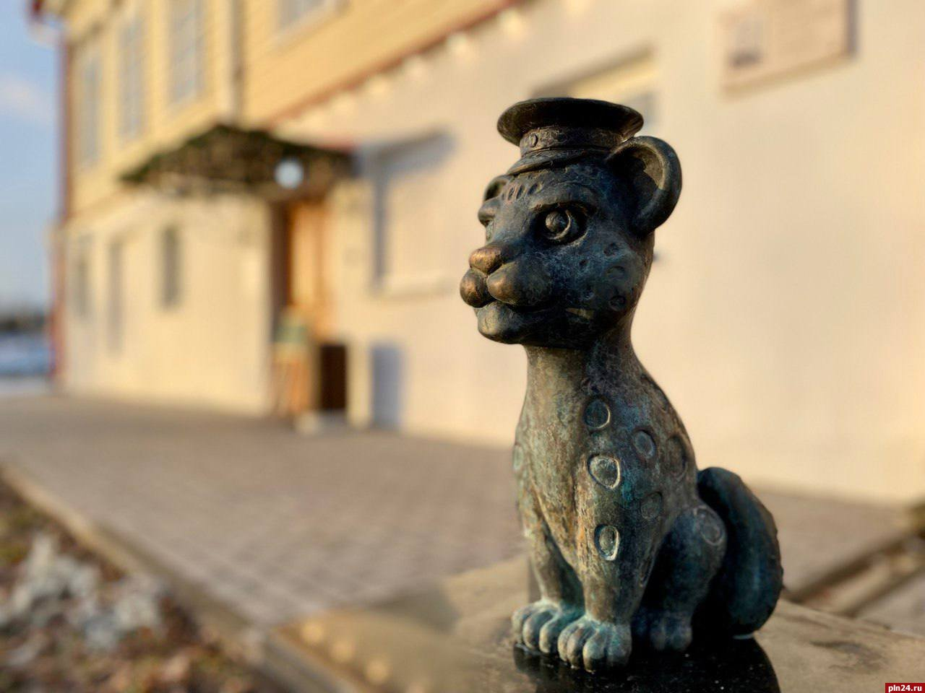

*Подготовила и провела:  
 воспитатель Вебер Ольга Владимировна  
 Псков  
 2024 г.* ***Цель:****знакомство детей с историей нашего города, с новыми памятниками*

*Задачи:*

***Образовательная:***

*•         Закрепить знания детей о своём родном городе.*

*•         Обратить внимание детей на места установки памятников*

*•         Обратить внимание детей на то, чем отличаются барсики друг от друга*

***Развивающая:***

*•        развивать речь,*

*•        память, мышление, воображение, внимание,*

*•        слуховую, зрительную, двигательную память,*

*•        мелкую моторику.*

***Воспитательная:***

*Воспитывать в детях патриотические чувства: любовь к родному городу, гордость за него, желание сделать его красивым.*

***Методические приемы:****беседа, загадки, художественное слово, рассматривание и сравнение памятников.*

*В декабре 2023 года на улицах Пскова начали появляться скульптурные композиции, представляющие собой художественное изображение «БАРСика» (символа Пскова) в десяти тематических вариантах.*

*Высота девяти композиций составит 20 см, ширина — 35 см (по основанию). Размер десятой будет больше: высота — 80 см, ширина — 30х30 см (по основанию). Техника изготовления — бронзовое литье с ручной доработкой. Цвет скульптур — тонированная бронза.*

*Размещены они в ключевых местах и каждый из них с «изюминкой». Например, у барсика, который появился у театра, есть театральные маски. У барсика на набережной Великой – матросская бескозырка.*

***Места установки скульптурных композиций:***

1. ***Дом Беклешова (у входа в ТИЦ, ул. Георгиевская, 4)***

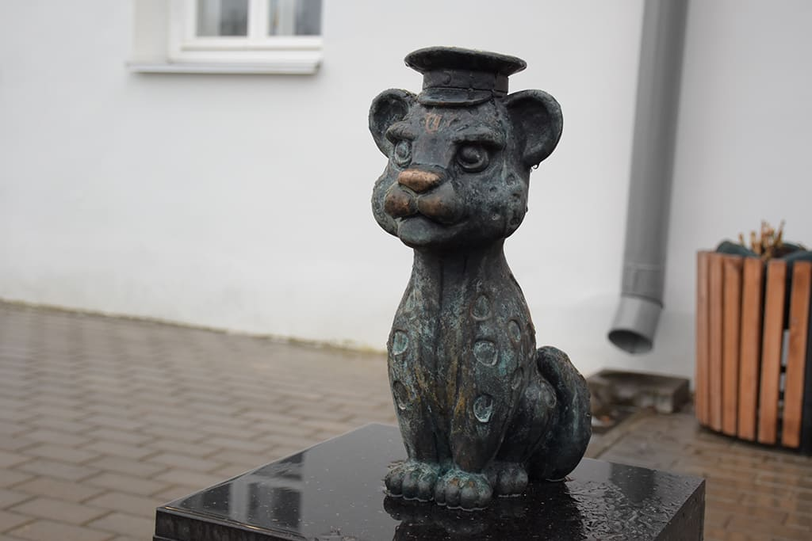

1. ***Октябрьская площадь, сквер у главпочтамта (на зелёной зоне слева от входа);***

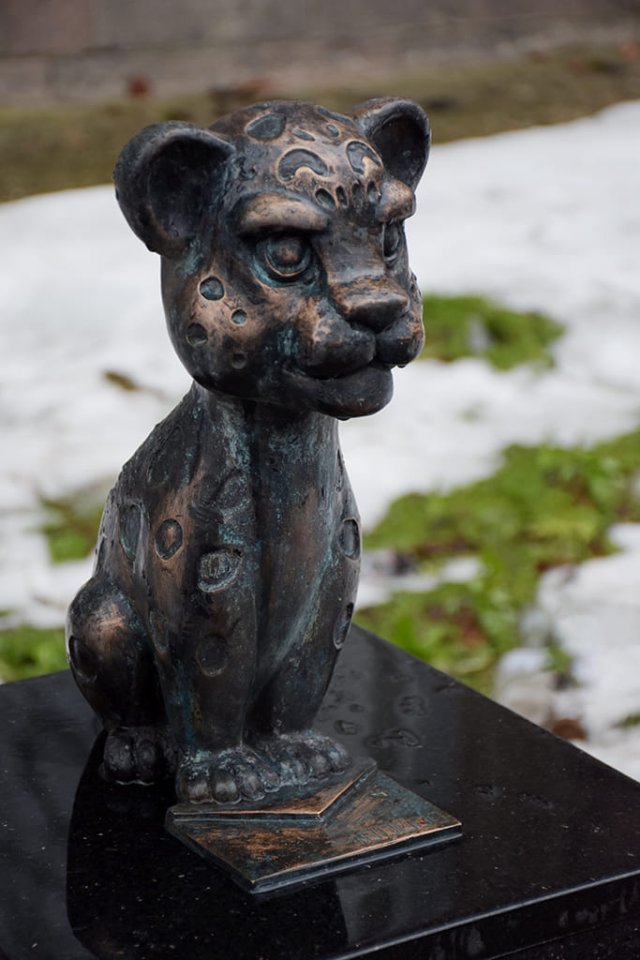

1. ***Набережная под смотровой площадкой около ТЭЦ (на спуске к реке);***

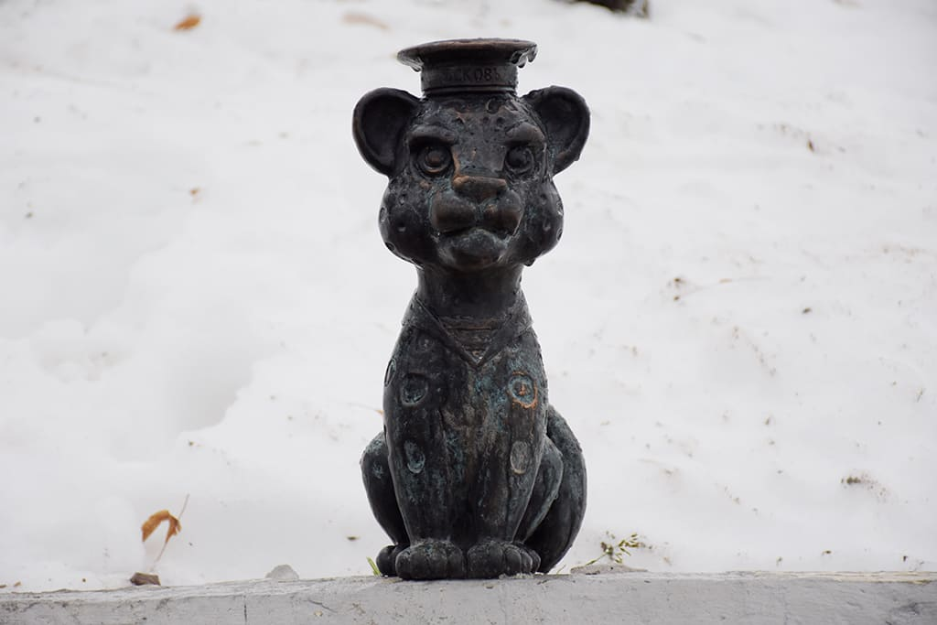

1. ***Библиотека имени Вениамина Каверина****(на лестнице от амфитеатра);*

*Народное поверье гласит:* «*Если погладить его за ушком, то в жизни прибавится счастья и любви, а если потереть книжку — придёт радостное событие и укрепятся знания! (Особенно актуально для тех, кто сдаёт экзамены). Ну, а если носик, то хорошее настроение будет сопровождать весь год!*»

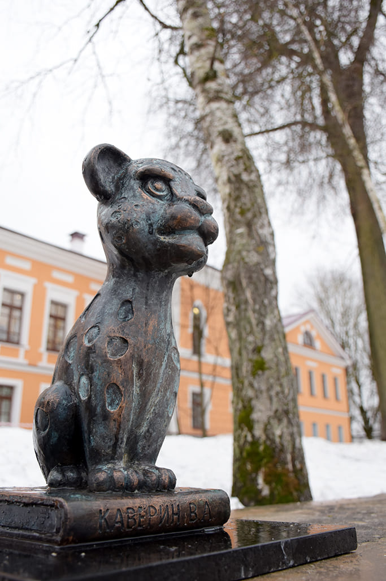

1. ***Около Дома Ксендза (возле скамеек);***

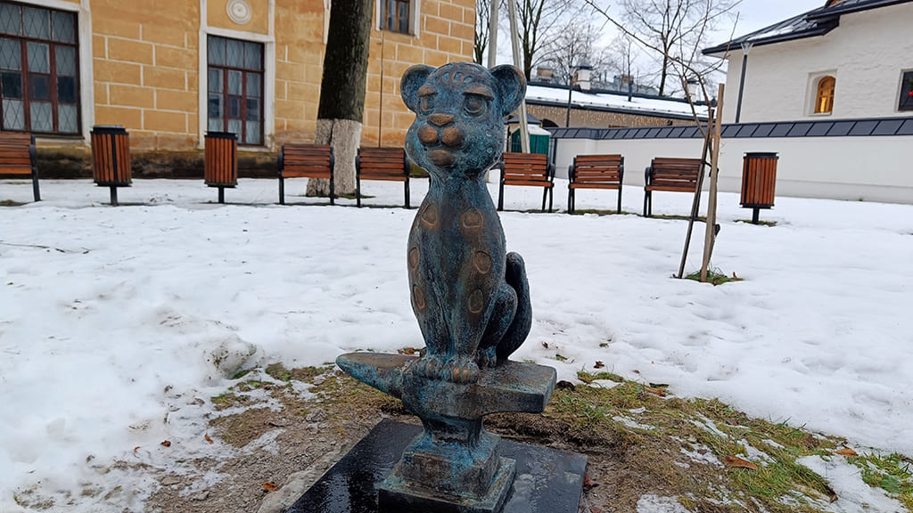

1. ***Двор рядом с церковью Сергия с Залужья (рядом с металлической оградой церкви);***

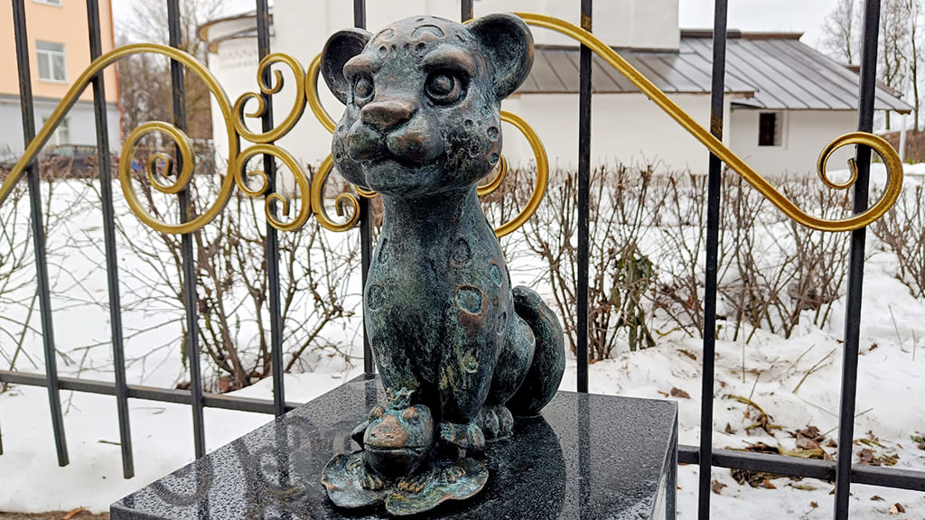

1. ***Территория вдоль крепостной стены по улице Свердлова (рядом с пересечением с ул. Советская);***

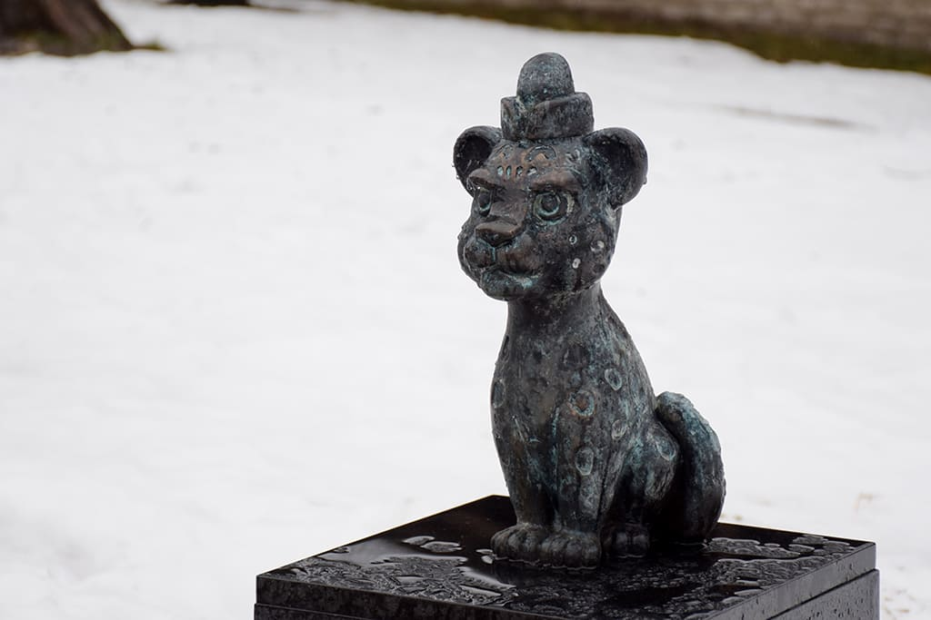

1. ***Зелёная зона у Михайловской башни (рядом со скамейкой);***

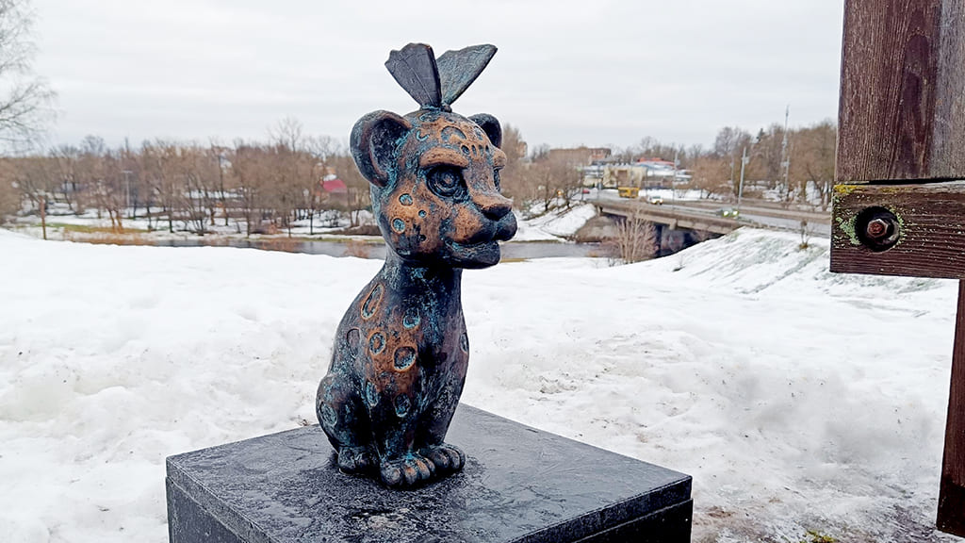

1. ***Смотровая площадка на улице Воеводы Шуйского (на спуске к реке);***

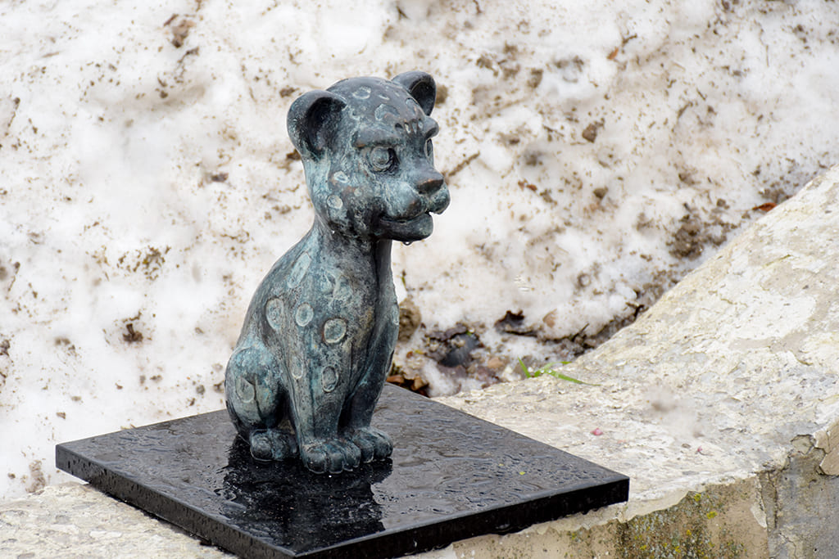

1. ***Театральный сквер****(рядом со скамейкой и с видом на фасад театра).*

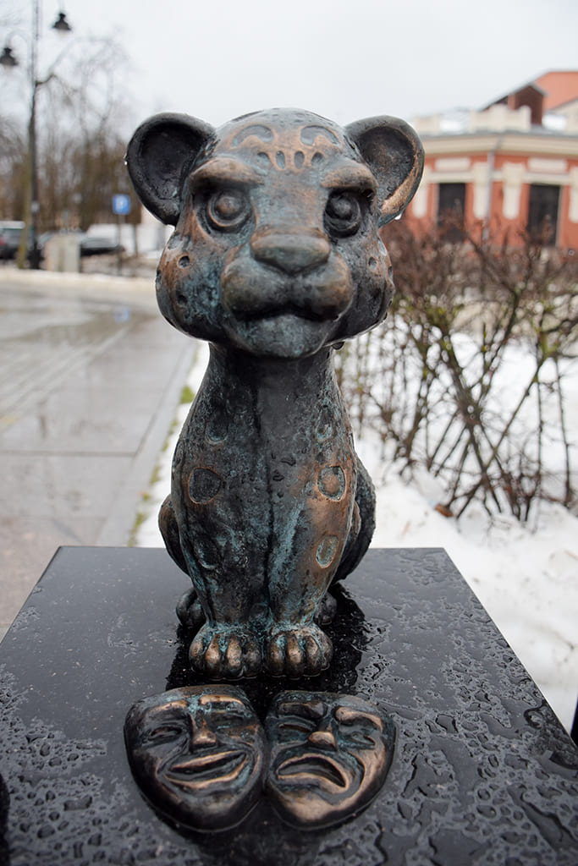

*Барсики отливались и готовились к установке на литейном заводе Ярославля.*

*Стоимость каждой из девяти малых архитектурных композиций составляет 87 тысяч рублей. Стоимость крупного «Барсика» — 203 тысячи рублей.*

*Обновление исторической части города идет по региональному проекту «Развитие туристической инфраструктуры (Псковская область)» по мероприятию «Поддержка региональных программ по проектированию туристского кода центра города».*

*С символом города планируют создать квест, чтобы «не просто посадить его где-то», а сделать несколько элементов, которые создадут легенду и историю Пскова.*